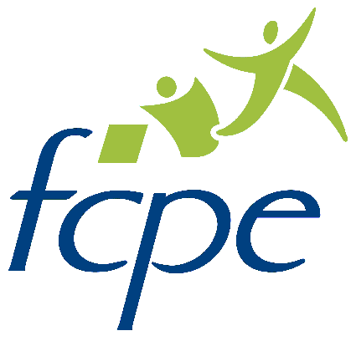
DISPARITION PROGRAMMEE DES RASED :

Le Conseil Local FCPE de Bouloc (31620) REFUSE

Motion présentée lors du conseil d’école du 14 novembre 2008

La mission première du service public d’éducation est d'assurer la réussite de tous les élèves et de contribuer à l’égalité des droits par le respect des différences. La prise en charge des difficultés des élèves à l’école maternelle et élémentaire constitue aujourd'hui une préoccupation majeure des parents d’élèves de la FCPE.

Les RASED (Réseaux d’Aides Spécialisées aux Elèves en Difficulté) ont été créés pour répondre aux besoins particuliers de ces élèves. Leur mission est de contribuer sur le temps scolaire, et en étroite collaboration avec les parents, les enseignants et les partenaires extérieurs, à la prévention et à la remédiation de la difficulté scolaire.

L'équipe du RASED constituée d’enseignants spécialisés chargés de l’aide à dominante pédagogique (maîtres E), de l’aide à dominante rééducative (maîtres G), et les psychologues de l’Education Nationale, permet une prise en charge adaptée aux difficultés de l’élève.

La réforme Darcos imposée à cette rentrée, a organisé pour une minorité d'élèves deux heures d’aide « individualisée » et des stages de soutien pendant les vacances, au détriment du plus grand nombre. Ce dispositif ne peut en aucun cas se substituer aux interventions spécialisées des R.A.S.E.D.

Dans le même temps, deux heures d'enseignement par semaine supprimées pour tous, alourdissent la journée de l’enfant avec le passage à la semaine de quatre jours, au risque d’augmenter encore le nombre d’élèves en difficulté.

Aujourd’hui les Réseaux d’Aides Spécialisées aux Elèves en Difficulté sont menacés :

• dans leurs moyens, par une diminution inquiétante du nombre de postes spécialisés,

• dans leur fonctionnement, puisque de nombreux RASED sont incomplets et ne peuvent pas proposer aux élèves les aides spécialisées nécessaires.

• par la confusion entre les aides spécialisées du RASED et l'aide personnalisée apportée par les enseignants des classes.

L’objectif du ministère est de réaliser de substantielles économies en postes d’enseignants au détriment des élèves les plus en difficulté.

Les missions spécialisées des R.A.S.E.D. doivent être pérennisées et renforcées.

Pour le conseil local FCPE de Bouloc, l’école publique et laïque doit être son propre recours et se doit de répondre aux besoins de tous les enfants.

